北师大万宁附中2021-2022学年上学期第一次月考(高一)
化学试题
可能用到的相对原子质量：H1 C12 O16 Na23 Cl35.5
第I卷(选择题 共40分)
一、单项选择题：每小题2分，共计16分。每小题只有一个选项符合题意。
1.下列发生的变化属于氧化还原反应的是( )
A.春蚕到死丝方尽，蜡炬成灰泪始干 B.千淘万漉虽辛苦，吹尽狂沙始到金
C.莫道雪融便无迹，雪融成水水成冰 D.只要功夫深，铁杵磨成针
2.胶体能产生丁达尔效应，下列物质中能产生丁达尔效应的是( )
A.食醋 B.云、雾 C.食盐水 D.白糖水
3.下列物质中，既能导电又属于电解质的是( )
A.稀硫酸 B.纯碱粉末 C.铜 D.熔融的NaCl
4.下列物质久置于空气中发生的相应变化，属于氧化还原反应的是( )
A.浓盐酸挥发浓度减小 B. Na2CO3·10H₂O风化成 Na2CO3
C.铁在潮湿的空气中生锈 D.氢氧化钠固体表面形成溶液
5. 下列各组物质中都属于纯净物的一组是 （ ）
A.碳酸钙、水、碘酒、石墨 B.铁、氯气、氢氧化钠、氯化铁溶液
C.氧化钠、氯化氢、铜、氧气 D.空气、酒精、硫酸钡、饱和食盐水
6.硫酸铜溶液与淀粉胶体具有的相同点是( )
A.分散质粒子直径在1～100nm之间 B.都是混合物
C.都是无色、透明的溶液 D.都能导电
7.下列转化过程中，一定发生了氧化还原反应的是( )
A.HCl→H₂O B.NaOH→NaCl C.Ca→CaO D.CuSO₄→Cu(OH)₂
8.下列气体的制备或检验过程中，发生的反应不是离子反应的是( )
A.实验室制取二氧化碳 B.实验室制取氢气
C.实验室用高锰酸钾制取氧气 D.用澄清石灰水检验二氧化碳气体
二、不定项选择题：本题包括6小题，每小题4分，共计24分。每小题只有一个或两个选项符合题意。若正确答案只包括一个选项，多选时，该小题得0分；若正确答案包括两个选项，只选一个且正确的得2分，选两个且都正确的得满分，但只要选错一个，该小题就得0分。
9.化学概念相互间存在如下 3 种关系，下列说法不正确的是 （ ）
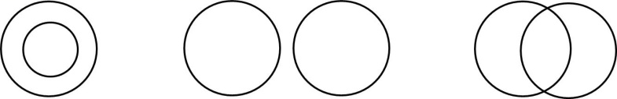

包含关系 并列关系 交叉关系
A.电解质与酸、碱属于包含关系
B.化合物与氧化物属于并列关系
C.碱性氧化物与酸性氧化物属于并列关系
D.复分解反应与氧化还原反应属于交叉关系
10. 一定条件下硝酸铵受热分解的化学方程式为：5NH₄NO₃=====2HNO₃＋4N₂↑＋9H₂O，在反应中被氧化与被还原的氮原子数之比为( )
A．5∶3 B．5∶4
C．1∶1 D．3∶5
11.下列各组离子能大量共存的是( )
A. Na＋、Ba^{2＋}、NO₃—、Cl— B. Mg^{2＋}、K＋、SO₄^{2—}、Cl—
C. H＋、K＋、NO₃—、HCO₃— D. Ba^{2＋}、Na＋、OH—、SO₄^{2—}
12.已知aRO＋bH＋＋cCl－===dR^{2＋}＋5Cl₂↑＋8H₂O，
则RO中R的化合价为( )
A.＋4 B．＋5
C．＋6 D．＋7
13.下列化学方程式能用离子方程式 H＋+ OH—=H2O 表示的是( )
A.NaOH + CH3COOH ＝ CH3COONa + H2O
B.Ba（OH）2 + 2HCl ＝ BaCl2 + 2H2O
C.KOH + HNO3 ＝ KNO3 + H2O
D.Cu（OH）2 + 2HCl ＝ CuCl2 + 2H2O
14. 已知还原性：H₂SO₃(SO₂) > I— > Fe^{2＋} > NO，
判断下列反应不能发生的是( )
A.H₂SO₃＋I₂＋H₂O＝2HI＋H₂SO₄
B.NO＋SO₃＝NO₂＋SO₂
C.2FeCl₃＋2HI＝2FeCl₂＋2HCl＋I₂
D.3FeCl₂＋4HNO₃＝2FeCl₃＋NO↑＋2H₂O＋Fe(NO₃)₃

第II卷(非选择题 共60分)
三、填空题。
15.(12分) （1）下列物质中属于混合物的是__________，属于电解质的是__________，该状态下能导电的是_______.(填序号)
①NaCl ②SO₂ ③碘酒 ④NaHCO₃ ⑤石墨
⑥Fe ⑦氨水 ⑧H₂SO₄ ⑨空气 ⑩CH₄
（2）有下列三组物质，甲HNO₃、H₂SO₄、HCl、NaCl ，乙CaO、SO₃、SO₂、P₂O₅ ，丙KClO₃、Na₂SO₄、KMnO₄、HgO ，各组中均有一种物质所属类别与其他物质不同，请写出每组中不属于该类别的物质（化学式）：
甲_______________乙_______________丙_______________。
16.(12分)（1）写出下列物质在水溶液里的电离方程式：
①NH₄Cl_________________________；
②Al₂(SO₄)₃_________________________；
③NaHSO₄_________________________；
（2）写出除去下列物质中杂质(括号内为杂质)，所发生反应的离子方程式：
④盐酸(硫酸)，离子方程式： ；
⑤NaOH(Na₂CO₃)，离子方程式： ；
⑥NaCl(CuCl₂)，离子方程式： 。

17.(14分)已知下列反应：
①CO₂＋H₂O＝H₂CO₃ ②C＋H₂OH₂＋CO
③2F₂＋2H₂O＝4HF＋O₂↑ ④2Na＋2H₂O＝2NaOH＋H₂↑
⑤NaH＋H₂O＝NaOH＋H₂↑ （NaH中H为 -1价）
⑥Mg₃N₂+6H₂O=3Mg(OH)₂↓+2NH₃↑
(1)上述反应中不属于氧化还原反应的有 (填序号，下同)；反应物中H₂O被还原的是 ；氧化产物为单质的是 。
(2)用单线桥法表示反应④中电子转移的情况： 。
(3)已知化学方程式：KClO₃＋6HCl(浓)===KCl＋3H₂O＋3Cl₂↑。上述反应中氧化产物和还原产物的质量比为______；浓盐酸的作用是______(填字母)。
A.氧化性 B.还原性 C.酸性 D.挥发性
(4)反应NaH＋H₂O＝NaOH＋H₂↑中，每生成2个H₂分子，转移________个电子。
18.（10 分）某无色透明溶液中可能大量存在Ag＋、Mg^{2＋}、Cu^{2＋}、Fe^{3＋}、Na＋中的几种。请填写下列空白：
(1)不做任何实验就可以肯定原溶液中不存在的离子是______________。
(2)取少量原溶液，加入过量稀盐酸，有白色沉淀生成；再加入过量的稀硝酸，沉淀不消失。说明原溶液中肯定存在的离子是__________________。
(3)取(2)中的滤液，加入过量的氢氧化钠溶液，出现白色沉淀，说明原溶液中肯定有____，有关的离子方程式为_____________________________。
(4)原溶液可能大量共存的阴离子是_________(填字母)。
A．Cl－ B．NO C．CO D．OH－

19.（12分）酸和碱能发生中和反应，它在日常生活和工农业生产中有着广泛的应用。下图表示硫酸和氢氧化钠溶液发生反应时烧杯中溶液的pH随加入液体体积的变化曲线及相关的实验操作。请从中获取信息，回答下列问题：
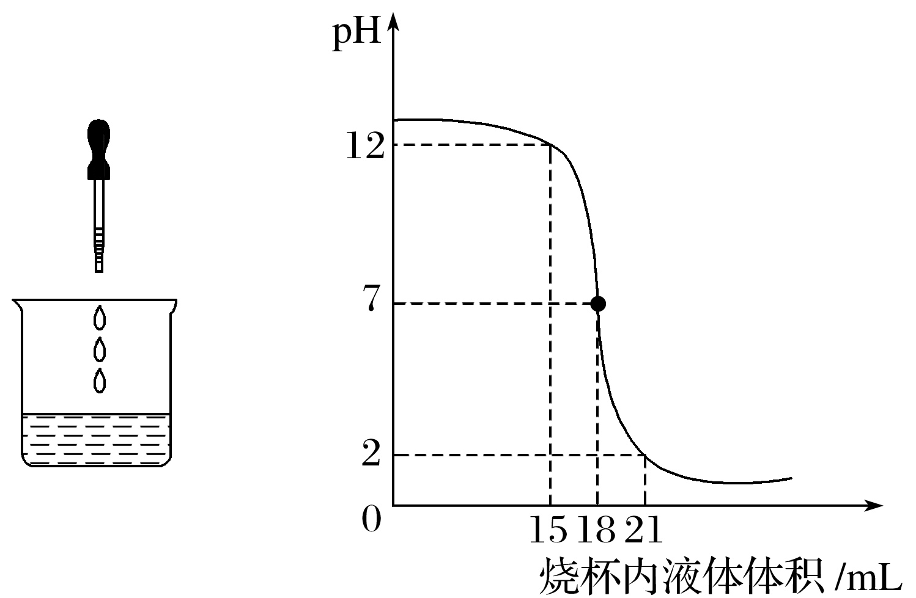
(1)烧杯中盛放的是________溶液。
(2)小明向氢氧化钠溶液中加入稀硫酸，该中和反应的实质是________。
然后，对反应过程中废液的溶质进行了如下探究：
【提出问题】 氢氧化钠溶液和稀硫酸混合后，溶质是什么？
【查阅资料】 硫酸钠溶液呈中性。
【猜想假设】 猜想Ⅰ：硫酸钠和氢氧化钠；猜想Ⅱ：硫酸钠和硫酸；
猜想Ⅲ：________。
【设计实验】
实验操作 | 实验现象 | 实验结论
①取少量废液于试管中，滴入几滴酚酞溶液 | 溶液无明显变化 | 猜想______不成立
②另取少量废液于试管中，滴入几滴氯化钡溶液 |  | 猜想Ⅱ成立

【反思与评价】 小芳认为实验操作②得出的结论不成立，理由是______。
可以改为向废液中加入少量_________，溶液变为红色，证明猜想Ⅱ成立。
高一化学月考答案
1A 2B 3D 4C 5C 6B 7C 8C 9BD 10A 11AB 12D 13BC 14B
15 题（每空 2 分，共 12 分）
（1）③⑦⑨，①④⑧，⑤⑥，（2）甲 NaCl ，乙 CaO，丙 HgO 。
16 题（每空 2 分，共 12 分）
（1）①NH 4 Cl= NH 4 + +Cl - ②Al 2 (SO 4 ) 3 =2 Al 3+ + 3SO 4 2-
③NaHSO 4 =Na ＋ +H ＋ +SO 2－
4
（2） ④Ba 2＋ ＋SO 2－
4
===BaSO 4 ↓
⑤CO 2－
3
＋Ca 2＋ ===CaCO 3 ↓
⑥Cu 2＋ ＋2OH － ===Cu(OH) 2 ↓
17 题（每空 2 分，共 14 分）
（1）①⑥，②④⑤，③⑤，（2）
（3）5:1 BC (4)2
18 题（每空 2 分，共 10 分）
(1)Cu 2＋ 、Fe 3＋ (2)Ag ＋ (3)Mg 2＋ Mg 2＋ ＋2OH － ===Mg(OH) 2 ↓ (4)B
19 题（共 12 分）
（1）氢氧化钠 2 分
(2)氢离子和氢氧根离子反应生成水(或 H ＋ ＋OH － ===H 2 O)2 分 硫酸钠 2 分
Ⅰ1 分 有白色沉淀生成 2 分 硫酸钠、硫酸都能和氯化钡反应产生白色沉淀 2
分 石蕊溶液 1 分

